DOKUMENTASI TAMPILAN APLIKASI
SMKN 1 Beringin Task & Inventory Manager (Flutter)

Gambar 1. Halaman Login
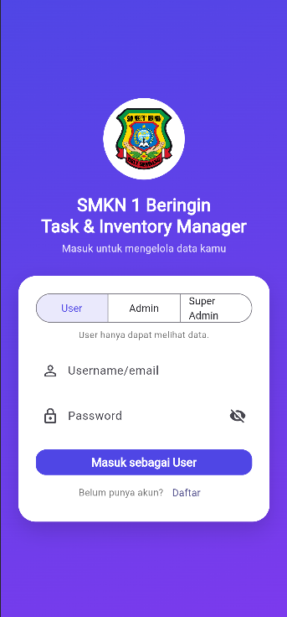 | Halaman pertama yang muncul saat aplikasi dibuka. Pengguna memilih peran lalu memasukkan akun untuk masuk ke sistem.  - Logo dan judul "SMKN 1 Beringin Task & Inventory Manager" sebagai identitas aplikasi.  - Pilihan peran User, Admin, dan Super Admin; teks di bawahnya menjelaskan hak akses peran yang dipilih (di gambar: "User hanya dapat melihat data").  - Kolom Username/email dan Password dengan ikon untuk menampilkan atau menyembunyikan password.  - Tombol "Masuk sebagai User" mengikuti peran terpilih, dan tautan "Daftar" membuka halaman pendaftaran akun.  - Validasi: email harus mengandung @ dan password minimal 6 karakter. Akun yang belum disetujui atau ditolak tidak bisa masuk, dan peran yang dipilih harus sama dengan peran akun.
Gambar 2. Dashboard Super Admin
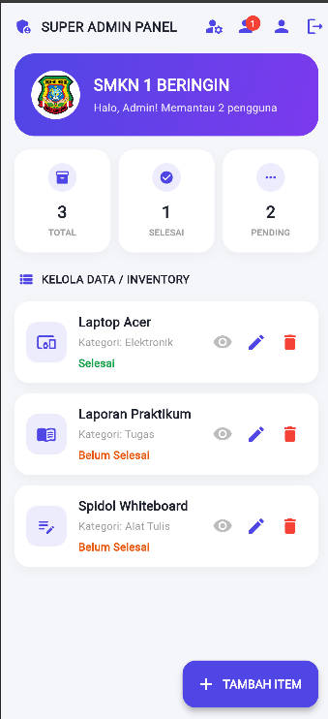 | Tampilan utama setelah login sebagai Super Admin (akun Admin). Super Admin punya hak penuh atas data dan akun.  - Bilah atas "SUPER ADMIN PANEL" berisi empat ikon: kelola akun & role, persetujuan akun (lencana merah angka 1 berarti ada 1 akun menunggu), profil, dan keluar.  - Banner sambutan menampilkan jumlah pengguna yang dipantau.  - Tiga kartu statistik: Total 3, Selesai 1, dan Pending 2.  - Daftar "Kelola Data / Inventory": Laptop Acer (Elektronik, Selesai), Laporan Praktikum (Tugas, Belum Selesai), dan Spidol Whiteboard (Alat Tulis, Belum Selesai).  - Tiap data punya ikon mata (lihat detail), pensil (ubah), dan tempat sampah (hapus). Tombol "Tambah Item" di pojok bawah menambah data baru.
Gambar 3. Persetujuan Akun
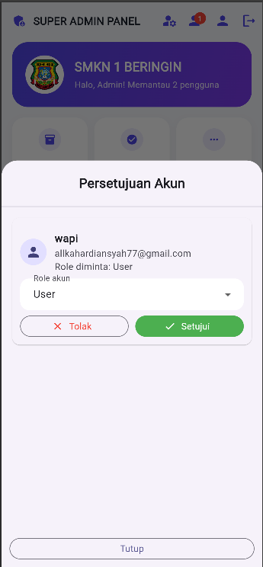 | Jendela yang terbuka dari ikon persetujuan akun. Fitur ini hanya tersedia untuk Super Admin.  - Menampilkan akun yang baru mendaftar dan menunggu keputusan; pada gambar akun "wapi" dengan email dan role yang diminta (User).  - Kolom "Role akun" memungkinkan Super Admin menentukan role akhir sebelum menyetujui, tidak harus sama dengan permintaan.  - Tombol "Tolak" menolak pendaftaran, sehingga akun tidak bisa login. Tombol "Setujui" mengaktifkan akun dengan role yang dipilih.  - Tombol "Tutup" menutup jendela tanpa mengubah apa pun.
Gambar 4. Kelola Akun & Role
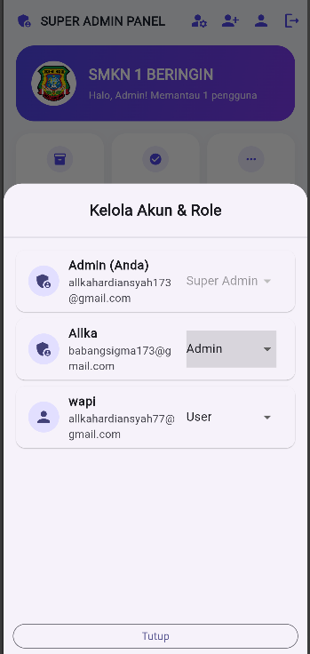 | Jendela dari ikon kelola akun untuk mengatur role semua akun yang sudah aktif. Hanya Super Admin yang dapat membukanya.  - Daftar akun aktif: Admin (Anda) sebagai Super Admin, Allka, dan wapi, masing-masing dengan nama, email, dan pilihan role.  - Role akun sendiri tampil abu-abu dan tidak bisa diubah, supaya Super Admin tidak mencabut hak aksesnya sendiri.  - Role akun lain bisa diganti lewat menu pilihan. Pada gambar, akun Allka diubah dari User menjadi Admin, sementara wapi tetap User.  - Setelah role Allka menjadi Admin, banner di dashboard berubah menjadi "Memantau 1 pengguna" karena hanya akun non-admin yang dihitung.
Gambar 5. Form Tambah Data
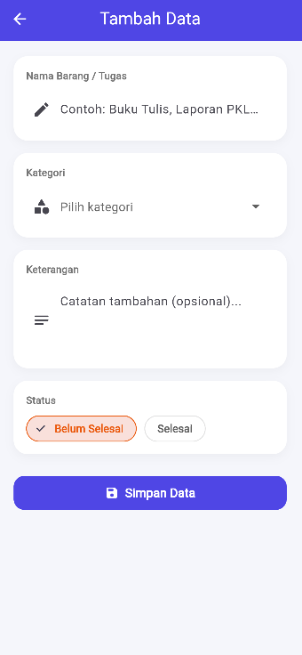 | Halaman yang terbuka dari tombol "Tambah Item". Form yang sama dipakai untuk mengubah data (judulnya menjadi "Ubah Data").  - Nama Barang / Tugas: wajib diisi, contohnya Buku Tulis atau Laporan PKL.  - Kategori: menu pilihan Elektronik, Alat Tulis, Perlengkapan, dan Tugas. Kategori wajib dipilih sebelum data disimpan.  - Keterangan: catatan tambahan yang boleh dikosongkan.  - Status: pilihan Belum Selesai (bawaan) atau Selesai.  - Tombol "Simpan Data" memeriksa isian, lalu menambahkan data ke daftar di dashboard.
Gambar 6. Profil Super Admin
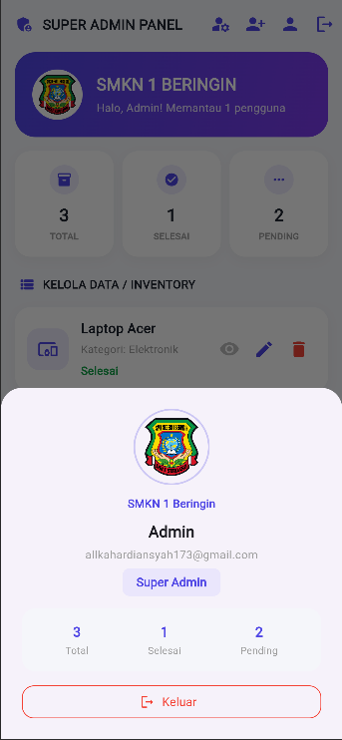 | Jendela profil yang terbuka dari ikon orang di bilah atas dashboard.  - Menampilkan logo sekolah, nama Admin, alamat email, dan label peran "Super Admin".  - Ringkasan data: Total 3, Selesai 1, dan Pending 2.  - Tombol "Keluar" mengakhiri sesi dan mengembalikan pengguna ke halaman login setelah konfirmasi.
Gambar 7. Dashboard Admin
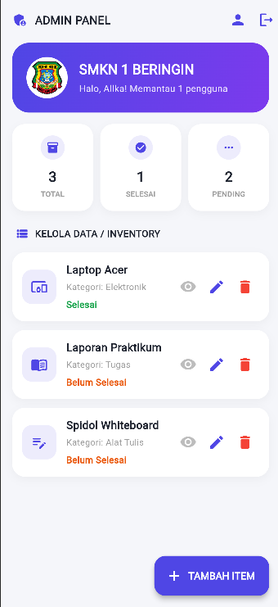 | Tampilan setelah login sebagai Admin (akun Allka setelah role-nya diubah Super Admin).  - Judul bilah atas "ADMIN PANEL" dan hanya ada ikon profil dan keluar. Ikon kelola akun dan persetujuan akun tidak ada karena itu khusus Super Admin.  - Statistik dan daftar data sama dengan Super Admin.  - Admin tetap dapat menambah (tombol Tambah Item), mengubah (ikon pensil), menghapus (ikon tempat sampah), dan melihat detail (ikon mata) data.  - Admin tidak dapat menyetujui akun atau mengatur role pengguna.
Gambar 8. Dashboard User
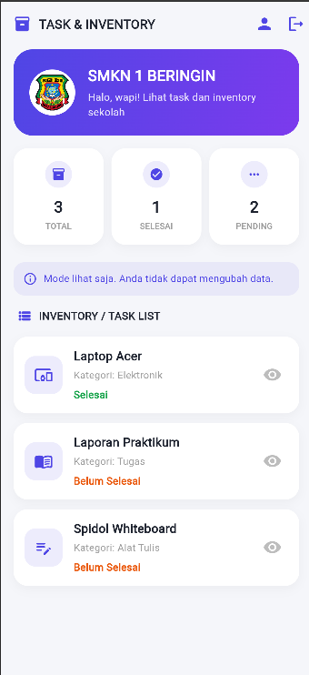 | Tampilan setelah login sebagai User (akun wapi yang disetujui Super Admin dengan role User).  - Judul "TASK & INVENTORY" dengan sapaan "Halo, wapi!" dan kartu statistik Total, Selesai, dan Pending.  - Pesan "Mode lihat saja. Anda tidak dapat mengubah data." menegaskan hak akses User.  - Pada daftar "Inventory / Task List" hanya ada ikon mata untuk melihat detail. Tidak ada tombol tambah, ubah, atau hapus.

